和平战场：决斗 （PKBG）

单元测试报告

版本 <3.0>

王浩宇、齐澎、周一凡、谢宜含

修订历史记录

|  |  |  |  |
| --- | --- | --- | --- |
| **日期** | **版本** | **说明** | **作者** |
| 23/7/2019 | 1.0 | 编写基本测试内容 | 王浩宇 |
| 1/8/2019 | 2.0 | 编写游戏中测试内容 | 王浩宇 |
| 7/9/2019 | 3.0 | 编写武器测试内容 | 王浩宇 |
|  |  |  |  |

测试用例

1.简介

 本测试用例报告主要针对“PKBG”项目第四次迭代完成以后，对该系统的后端功能进行测试。主要包括用户注册、用户登录、创建房间、加入房间、更换队伍、准备、开始游戏等功能。根据各个功能点，进行测试用例设计，编写测试用例报告。

目的

编写测试用例报告，对各个功能进行用例设计，测试软件功能的实现是否符合设计要求，发现软件开发中存在的各种问题，便于改正。

范围

缩略语

缩略语：

房间：游戏中的一个用户的集合，在这个集合内用户进行同一局游戏。

用户、玩家：若未特别指出，应指普通用户。

参考资料

《PKBG软件需求规约》、《PKBG立项建议书》、《软件工程原理》

概述

本文档主要包括对用户用户注册，用户登陆，用户注册，用户登陆，找回密码，创建房间、准备游戏、更换队伍、开始游戏进行测试用例设计，编写测试用例报告。

1. 用户管理功能

|  |  |  |  |  |  |
| --- | --- | --- | --- | --- | --- |
| 功能 | 编号 | 前置条件 | 测试输入 | 预期结果 | 后置条件 |
| 用户注册 | register001 | 数据库中无昵称为iloveqbl23333的用户 | 1.输入用户名"iloveqbl23333",,密码:"123"，重复密码:"123",邮箱:"123@163.com"，手机号：1381234567890  2.点击注册按钮 | 用户注册成功 | 无 |
| register002 | 数据库中无昵称为iloveqbl23333的用户 | 1.输入用户名"iloveqbl23333",,密码:"123"，重复密码:"123",邮箱:"123163.com"，手机号：1381234567890  2.点击注册按钮 | 提示邮箱格式非法 | 无 |
| register003 | 数据库中无昵称为iloveqbl23333的用户 | 1.输入用户名"iloveqbl23333",,密码:"123"，重复密码:"123",邮箱:"123@163.com"，手机号：12345678901  2.点击注册按钮 | 提示手机号格式非法 | 无 |
| register004 | 数据库中有昵称为iloveqbl23333的用户 | 1.输入用户名"iloveqbl23333",,密码:"123"，重复密码:"123",邮箱:"123@163.com"，手机号：1381234567890  2.点击注册按钮 | 提示用户名已存在 | 无 |

|  |  |  |  |  |  |
| --- | --- | --- | --- | --- | --- |
| 功能 | 编号 | 前置条件 | 测试输入 | 预期结果 | 后置条件 |
| 用户登录 | login001 | 数据库中有用户名为123，用户密码为123的用户 | 以用户名123 密码123登陆 | 返回登陆成功 | 无 |
| login002 | 数据库中没有用户名为123的用户 | 以用户名123 密码123登陆 | 提示用户不存在或密码错误* | 无 |
| login003 | 数据库中用户名123的用户密码为123 | 以用户名123 密码456登陆 | 提示用户不存在或密码错误* | 无 |

注：*上表中*是为了避免泄漏隐私，提示信息相同。

|  |  |  |  |  |  |
| --- | --- | --- | --- | --- | --- |
| 功能 | 编号 | 前置条件 | 测试输入 | 预期结果 | 后置条件 |
| 用户找回密码 | find001 | 数据库中有用户名为123的用户 | 以用户名找回密码 | 邮箱收到了找回密码信息，且密码修改成功 | 无 |
| find002 | 数据库中有用户名为123的用户 | 以用户名找回密码 | 提示邮箱不存在 | 无 |

1. 房间中功能

|  |  |  |  |  |  |
| --- | --- | --- | --- | --- | --- |
| 功能 | 编号 | 前置条件 | 测试输入 | 预期结果 | 后置条件 |
| 创建房间 | create001 | 用户已经登陆 | 点击创建房间 | 进入游戏房间，显示自动生成的房间号和密码 | 无 |

|  |  |  |  |  |  |
| --- | --- | --- | --- | --- | --- |
| 功能 | 编号 | 前置条件 | 测试输入 | 预期结果 | 后置条件 |
| 加入房间 | join001 | 用户已经登陆，房间号123 密码123 已存在 | 输入房间号123，密码123 加入房间 | 进入游戏房间，其他人客户端显示进入的消息 | 无 |
| join002 | 用户已经登陆，房间号123 密码123 不存在 | 输入房间号123，密码123 加入房间 | 提示房间不存在 | 无 |

|  |  |  |  |  |  |
| --- | --- | --- | --- | --- | --- |
| 功能 | 编号 | 前置条件 | 测试输入 | 预期结果 | 后置条件 |
| 准备 | ready001 | 用户已经登陆，且在房间里 | 点击准备游戏 | 其他客户端显示该玩家准备完毕 | 无 |

|  |  |  |  |  |  |
| --- | --- | --- | --- | --- | --- |
| 功能 | 编号 | 前置条件 | 测试输入 | 预期结果 | 后置条件 |
| 切换队伍 | change001 | 用户已经登陆，且在房间两队伍人数差在2个以内 | 点击切换队伍 | 切换队伍成功，其他客户端收到提示 | 无 |
| change002 | 用户已经登陆，且在房间两队伍人数差在2个以上 | 点击切换队伍 | 提示队伍人数差距大 | 无 |
| change003 | 用户已经登陆，且在房间目标队伍人数已满 | 点击切换队伍 | 提示队伍人数已满，失败 | 无 |

4.游戏中功能

|  |  |  |  |  |  |
| --- | --- | --- | --- | --- | --- |
| 功能 | 编号 | 前置条件 | 测试输入 | 预期结果 | 后置条件 |
| 拍照确认玩家身份 | photo001 | 用户进入游戏开始拍照 | 拍照0、1、2张 | 提示需要拍照3张 | 无 |
| photo002 | 用户进入游戏开始拍照但不符合要求 | 拍照3张 | 后端提示不符合要求 | 无 |
| photo003 | 单个用户进入游戏开始拍照且符合要求 | 拍照3张 | 后端提示单个玩家符合要求 | 无 |
| photo004 | 所有用户进入游戏开始拍照且符合要求 | 拍照三张 | 后端显示所有玩家拍照完毕，确认完毕 | 无 |

|  |  |  |  |  |  |
| --- | --- | --- | --- | --- | --- |
| 功能 | 编号 | 前置条件 | 测试输入 | 预期结果 | 后置条件 |
| 游戏中射击 | shoot001 | 两个队伍的玩家已经在开始游戏状态 | 对准队友点击屏幕进行射击 | 提示击中队友 射击无效 | 无 |
| shoot002 | 两个队伍的玩家已经在开始游戏状态 | 对准非游戏内玩家点击屏幕进行射击 | 提示missshot | 无 |
| shoot003 | 两个队伍的玩家已经在开始游戏状态 | 对准敌方玩家点击屏幕进行射击 | 提示击中敌方玩家，敌方玩家生命值减少 | 无 |

5.武器切换功能

|  |  |  |  |  |  |
| --- | --- | --- | --- | --- | --- |
| 功能 | 编号 | 前置条件 | 测试输入 | 预期结果 | 后置条件 |
| 武器购买 | weapon001 | 玩家已经登陆 | 点击武器商城 | 进入武器商城，浏览武器 | 无 |
| weapon002 | 玩家已经登陆 | 不做操作 | 没有响应 | 无 |

|  |  |  |  |  |  |
| --- | --- | --- | --- | --- | --- |
| 功能 | 编号 | 前置条件 | 测试输入 | 预期结果 | 后置条件 |
| 武器查看 | weaponview001 | 玩家已经登陆 | 点击武器查看 | 进入武器查看，浏览已拥有的武器 | 无 |
| weaponview002 | 玩家已经登陆 | 不做操作 | 没有响应 | 无 |

|  |  |  |  |  |  |
| --- | --- | --- | --- | --- | --- |
| 功能 | 编号 | 前置条件 | 测试输入 | 预期结果 | 后置条件 |
| 武器装备 | equip001 | 玩家已经登陆进入武器装备界面且拥有该武器 | 点击装备武器 | 显示装备武器成功 | 玩家进入游戏看到该武器贴图 |
| equip002 | 玩家已经登陆进入武器装备界面且不拥有该武器 | 点击装备武器 | 显示您为拥有该武器 | 无 |

5.测试结果

利用junit5进行测试后的测试结果显示：所有测试时均通过，如下图所示。、

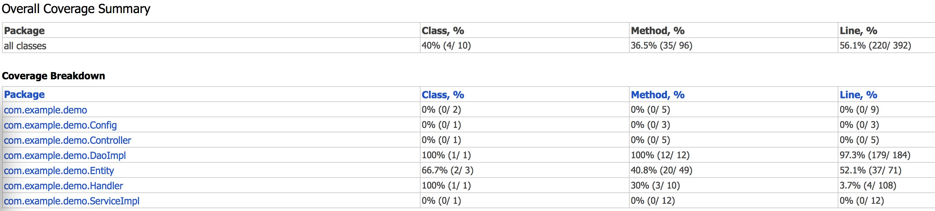

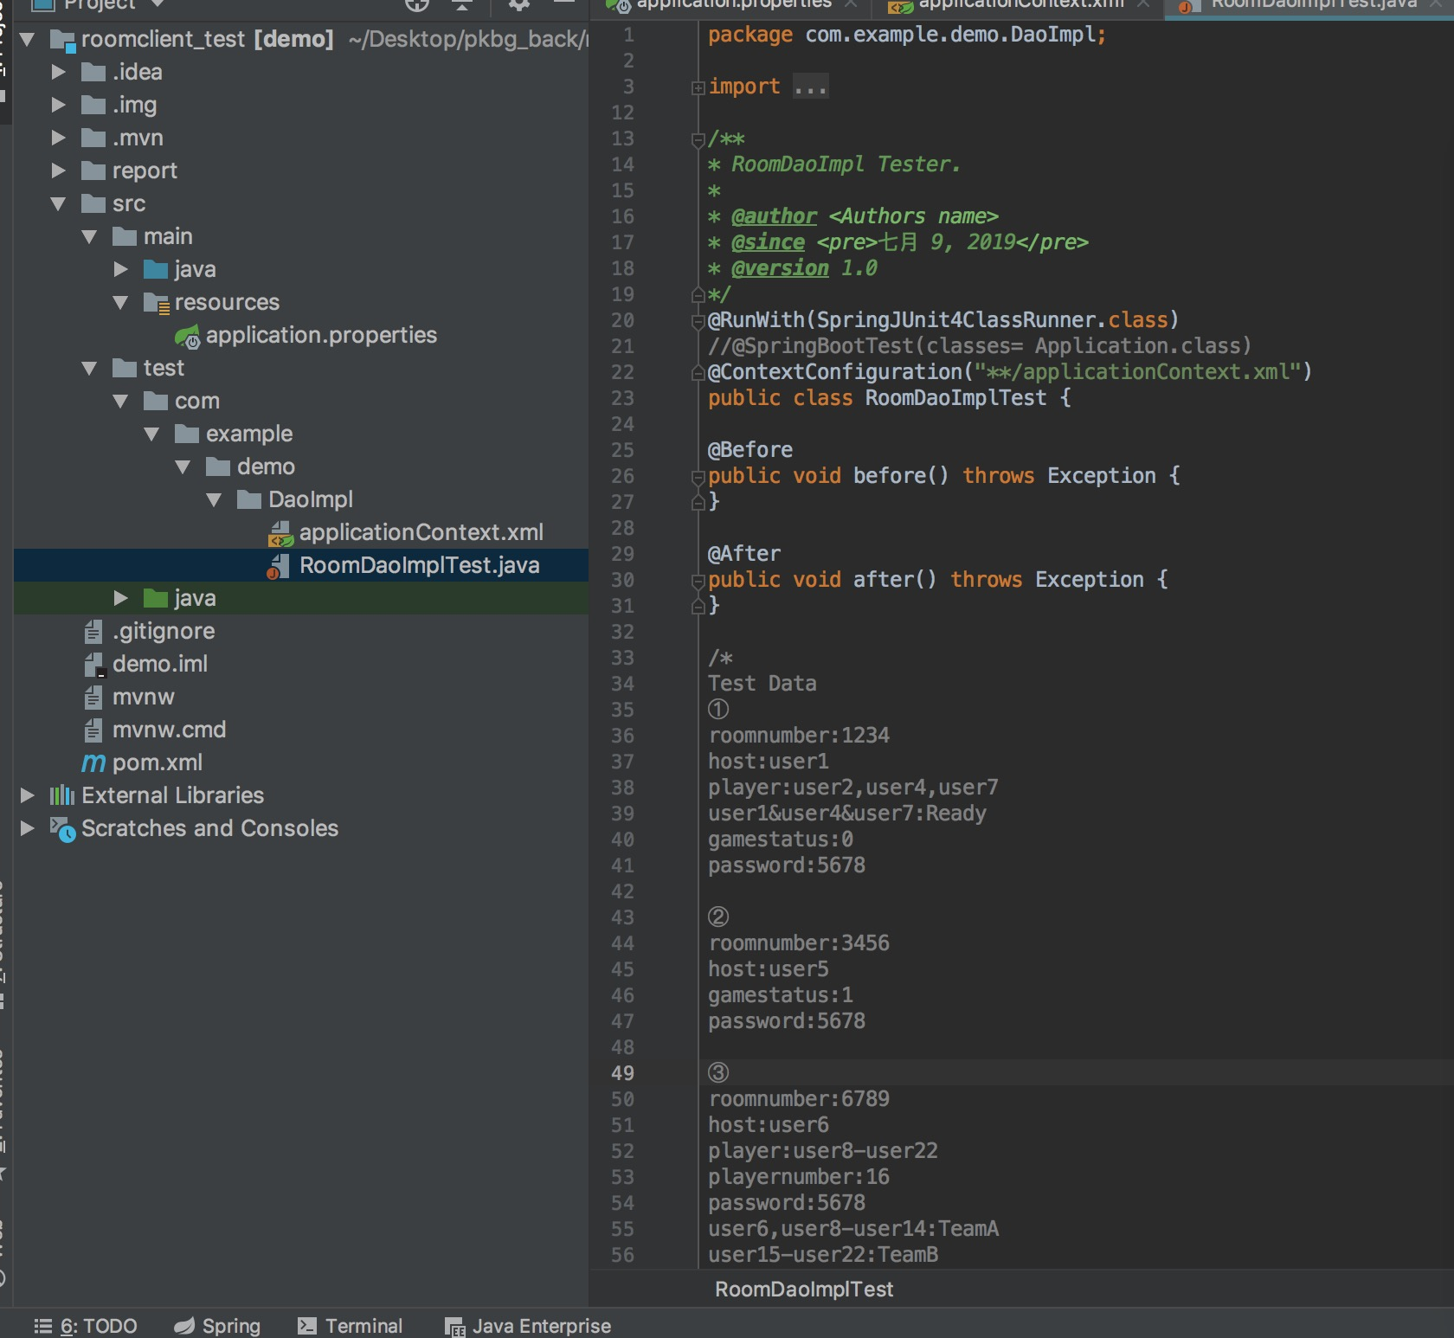

6.附录

项目源代码与测试代码github地址：<https://github.com/gogowhy/PlayerKnowns-Battleground/tree/master/Code/PKBG_backend/roomclient_test>